附圖一：系爭專利主要圖式
第2圖為一散熱風扇實施例之剖面圖
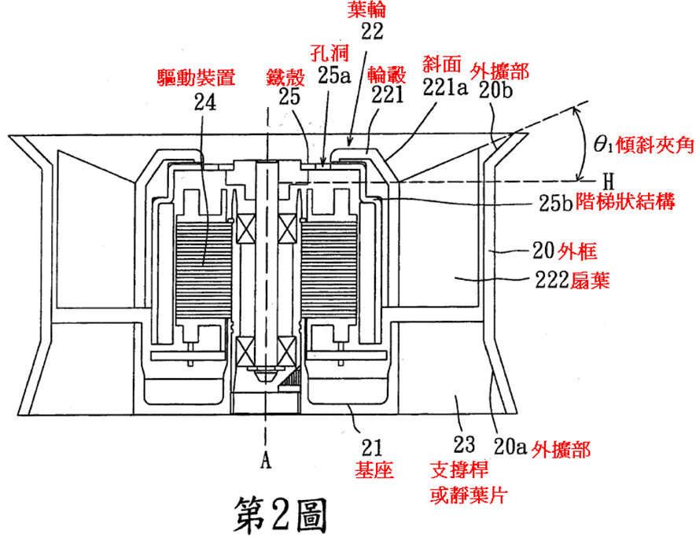
第5A圖、第5B圖為另一散熱風扇實施例之剖面圖、立體爆炸圖
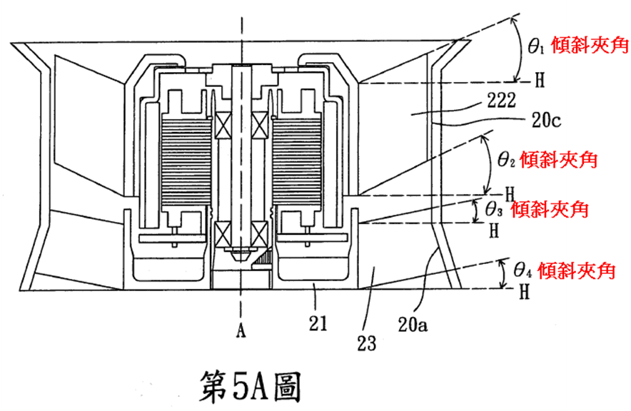
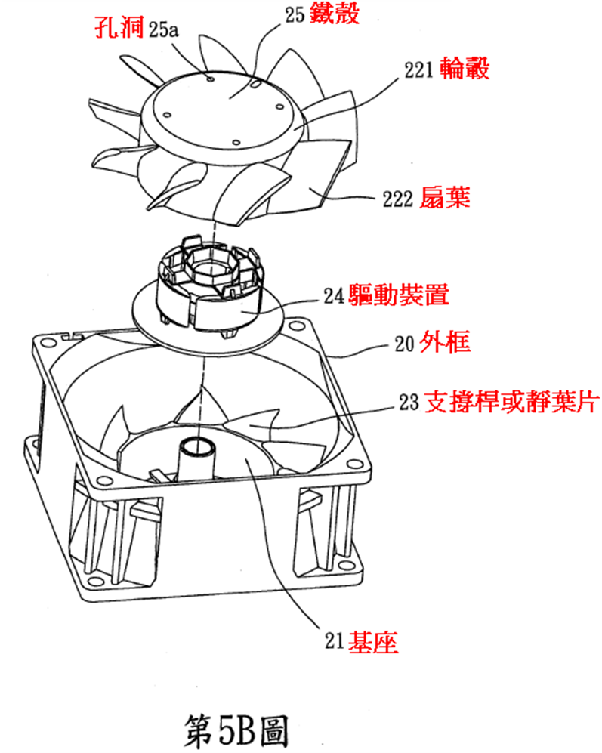

附圖二：證據1
第1a圖為一軸流風扇之前視圖，第3圖為一軸流風扇之剖側視圖

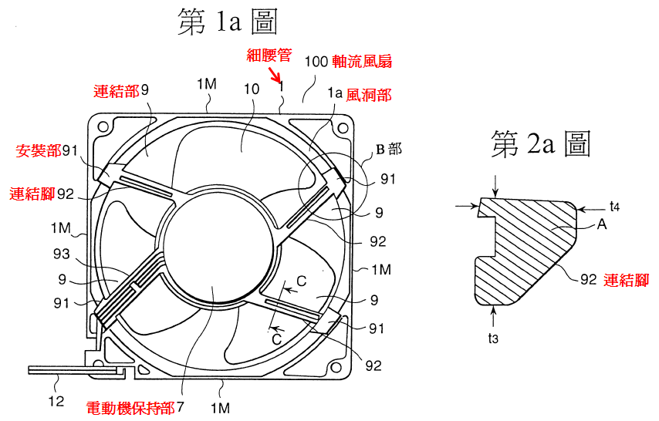

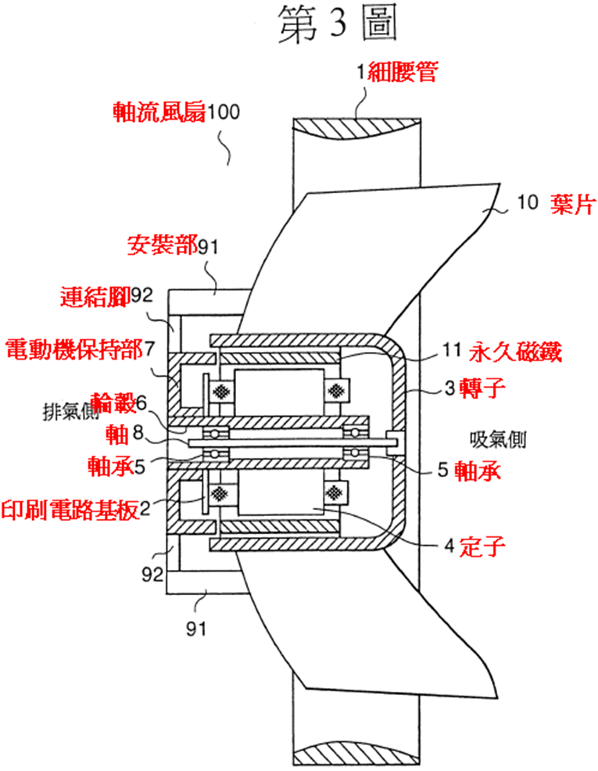

附圖三：證據2
第3圖為一送風機之側剖面圖
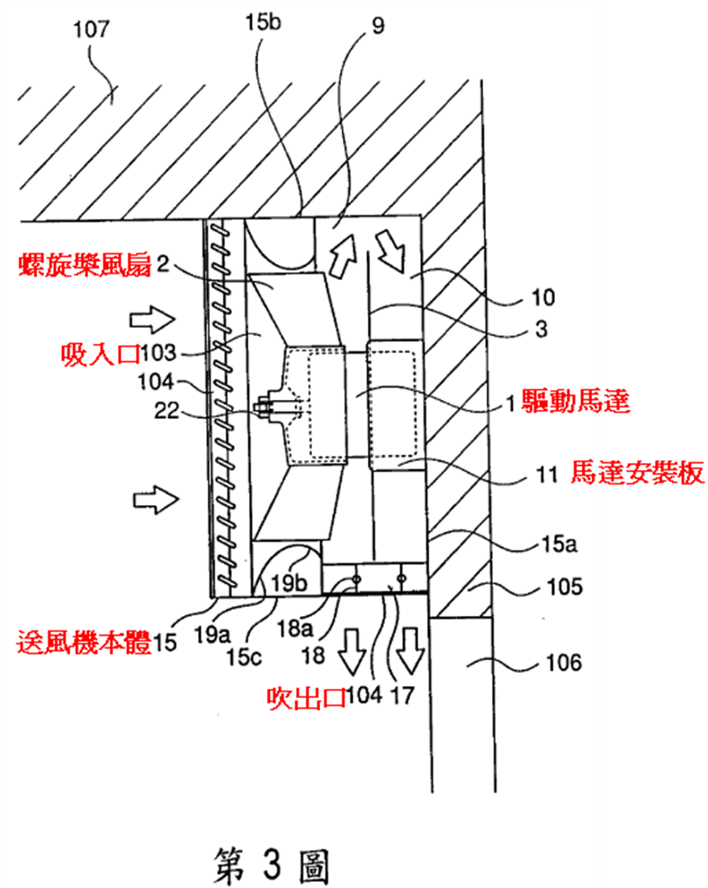

第14圖為一送風機之立體圖
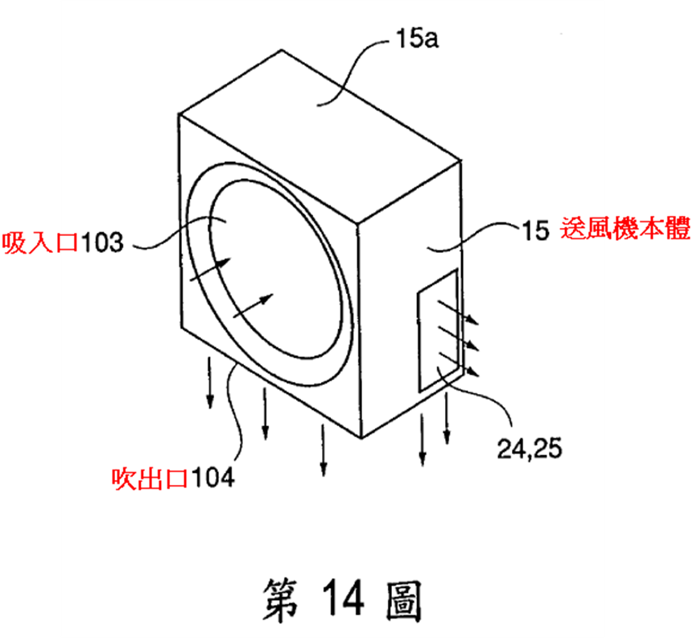

第40圖為習知螺旋槳風扇式送風機之側剖面圖
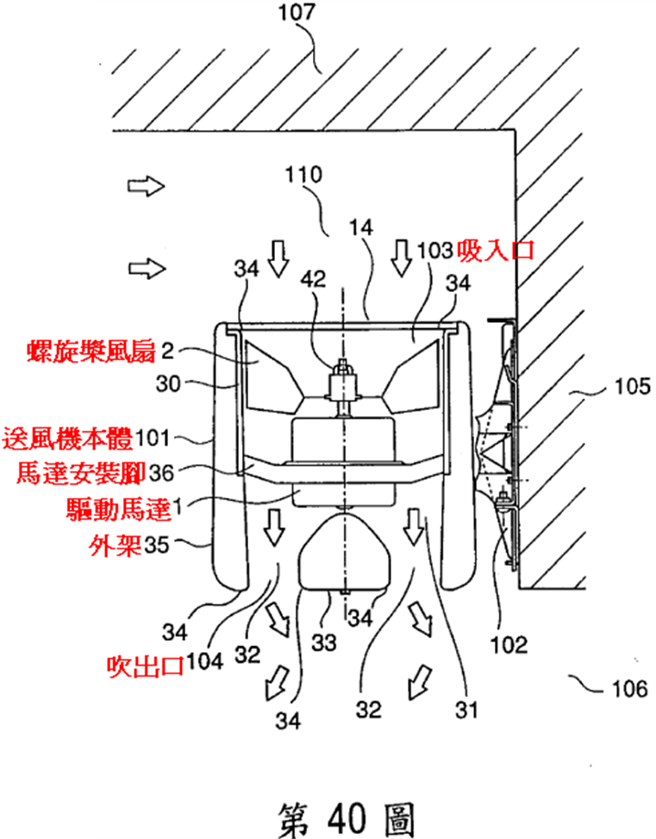

附圖四：證據3
圖3(a)係一風扇馬達之上視圖，圖3(b)係該風扇馬達之側視圖
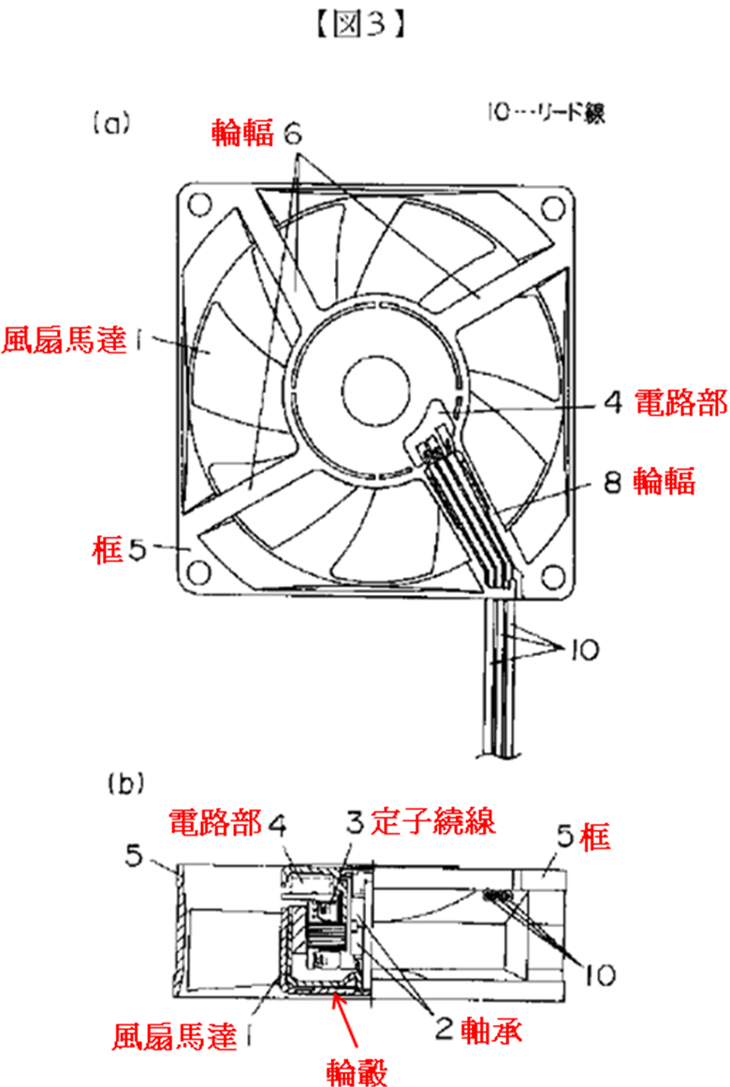

附圖五：證據4
第2(b)圖為一風扇之爆炸圖，第3圖為一風扇之剖面圖
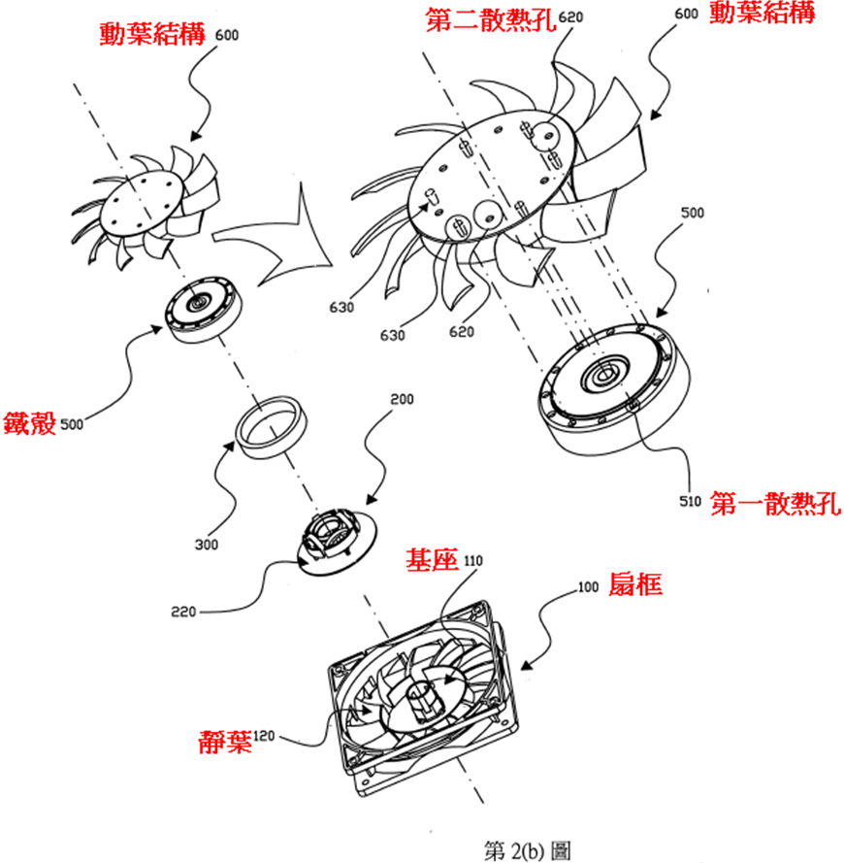
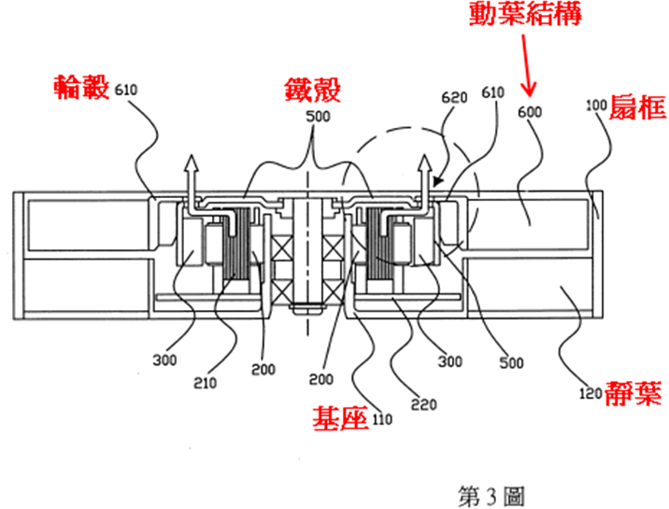

附圖六：證據5
第1圖為一風扇之立體圖
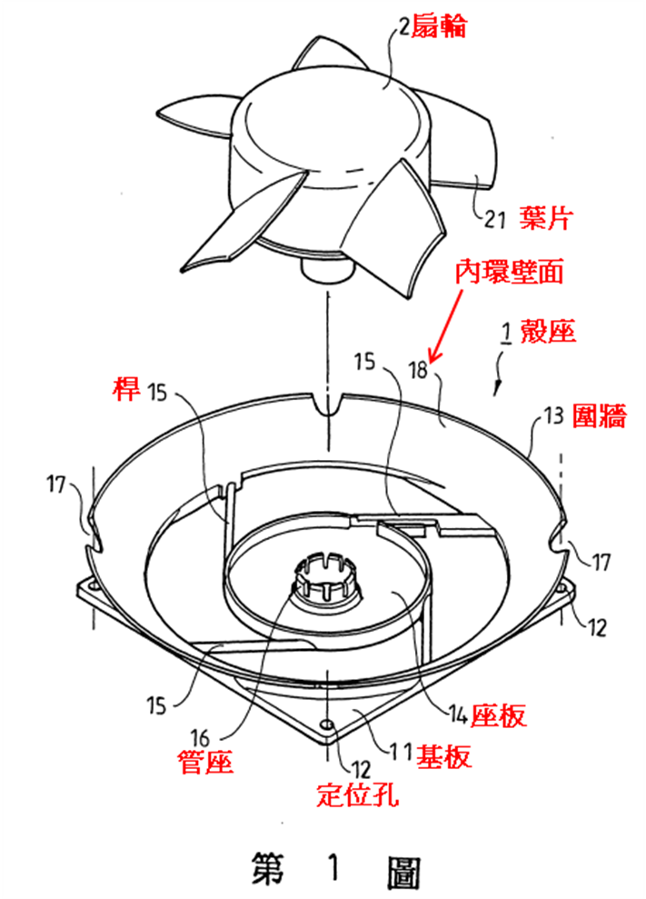

第2至4圖為不同實施例風扇之剖面圖
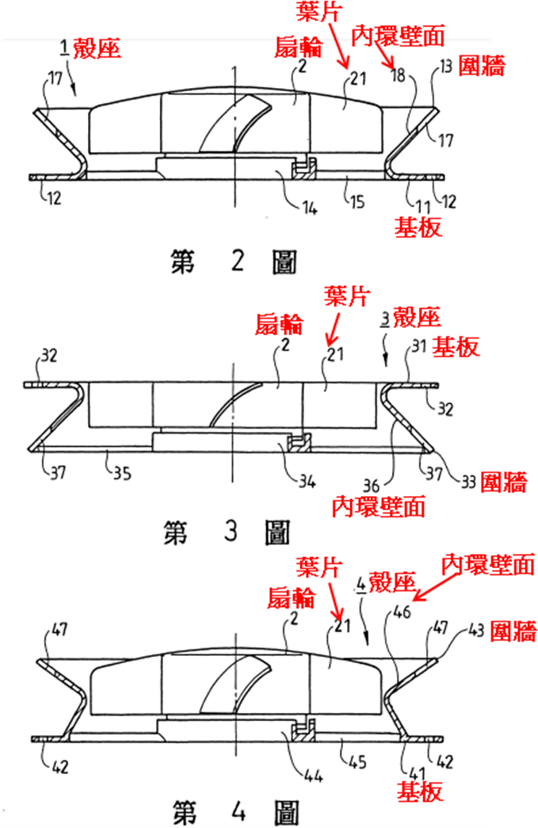
附圖七：證據6
第5圖為一離心式散熱風扇之使用狀態示意圖
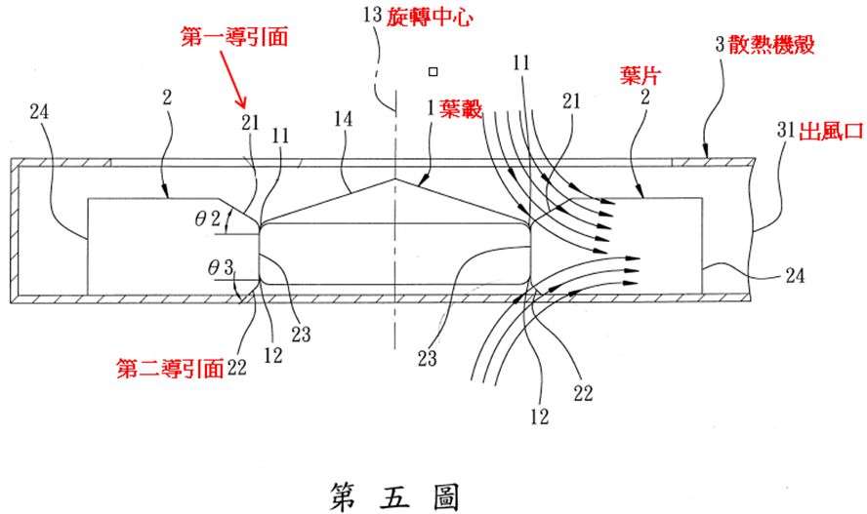

附圖八：證據7
第二圖為一風向出口控制單元之立體分解示意圖
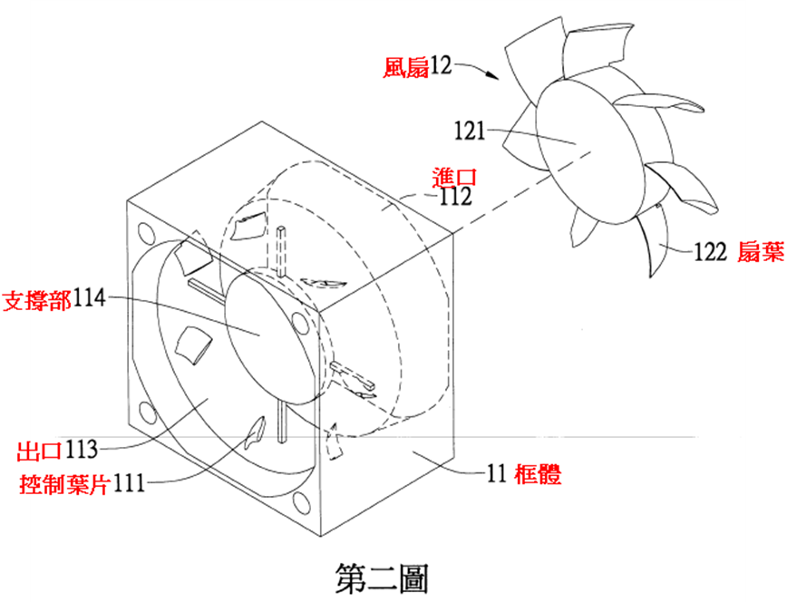
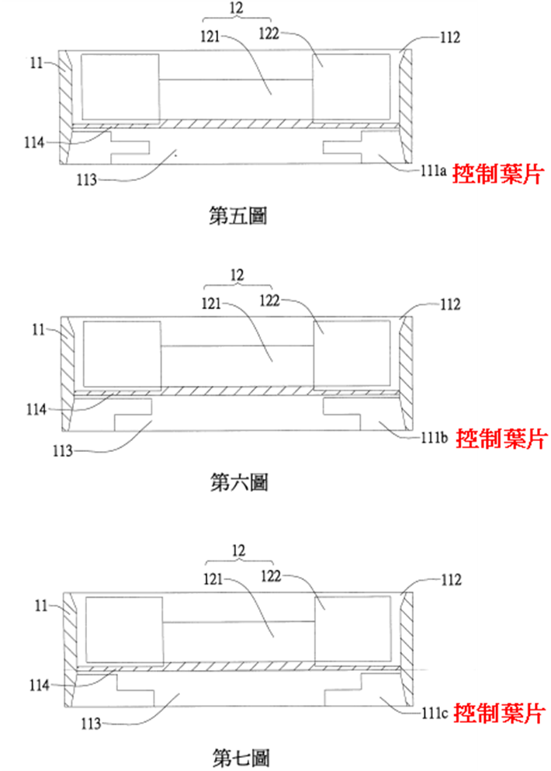
附圖九：證據9
圖4.3為一斜流泵之剖面圖


